2º DE ESO
TRABAJO DEL 18 DE MAYO AL 1 DE JUNIO

Buenos días a todos y a todas, espero que estéis bien y que estéis con ganas y energía para realizar el ejercicio que os vamos a proponer.
Continuamos con el tema de la figura humana y la proporción ahora vamos a aprender cómo es la proporción en la cabeza y en el rostro.
Comenzamos esta tarea viendo un poquito de teoría y después vendrá un ejercicio que espero os divierta realizar.
¡¡¡¡VAMOS ALLA…MANOS A LA OBRA!!!!
En primer lugar, copia o imprime este apartado y el ejercicio en tu cuaderno:

APUNTES

2. PROPORCIÓN DE LA CABEZA Y EL ROSTRO
La proporción de la cabeza son 3 veces y media la medida de la altura de la frente.
La cabeza humana, ya sea de hombre o mujer y de cualquier edad, excepto los niños, está sujeta a un mismo canon de proporciones.
Lo verás mejor en los siguientes dibujos.

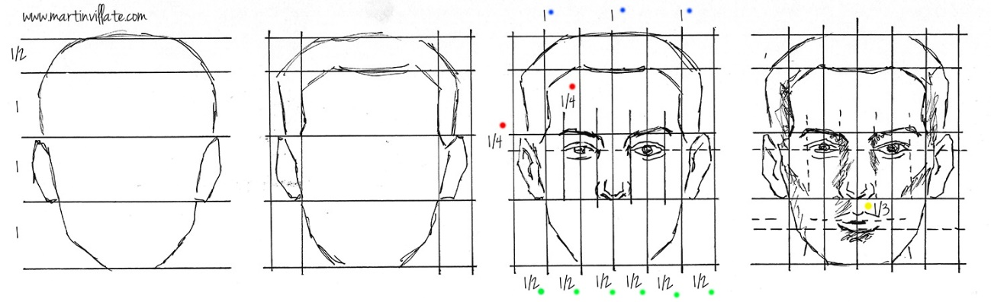

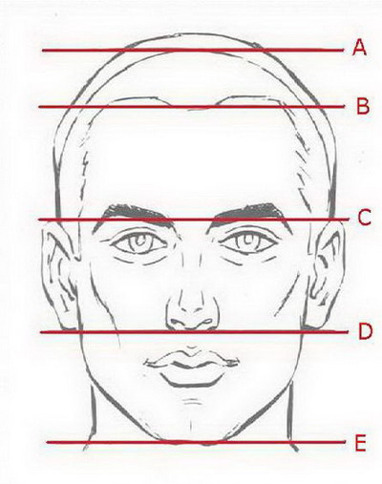
Si tomamos como referencia el ancho de la frente, es decir desde las cejas hasta el nacimiento del cabello (distancia entre las líneas B y C) podemos comprobar que es igual a la distancia entre las cejas y el final de la nariz (distancia entre las líneas C y D) y también es la misma distancia que hay entre el final de la nariz y el perfil del mentón (distancia entre D y E)
Además la distancia entre el nacimiento del cabello y la parte superior de la cabeza, sin contar el cabello (distancia entre A y B) es la mitad del ancho de la frente.
Resumiendo, si tomamos el ancho de la frente como unidad “patrón” podemos decir que una cabeza humana tiene una altura de tres veces y media dicho unidad.
Hay que observar también que la altura de la oreja equivale a la unidad de medida patrón, es decir lo mismo que el ancho de la frente y está situada entre la ceja y el final de la nariz (líneas C y D)
Si tomamos la unidad referida anteriormente (el ancho de la frente) y la comparamos con el ancho de la cabeza podemos ver que el ancho de la cabeza es de dos veces y media la unidad patrón.
Una cabeza humana vista de frente queda encajada en un rectángulo o caja que tiene tres unidades y media de alto por dos unidades y media de ancho.
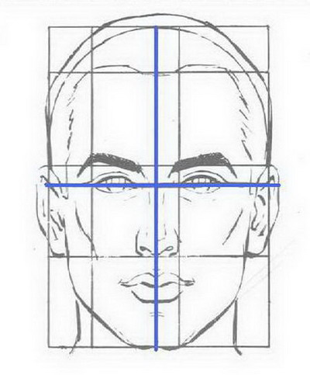
Una vez construida la caja de la cabeza, trazamos sus ejes vertical y horizontal, y se puede apreciar que los ojos quedan situados sobre el eje horizontal. O lo que es lo mismo los ojos están justo en el centro de la altura de la cabeza.
Sobre el eje vertical se sitúan la nariz y la boca. Este eje es el centro simétrico del rostro, de manera que ambos lados del mismo, derecho e izquierdo, son duplicados invertidos.
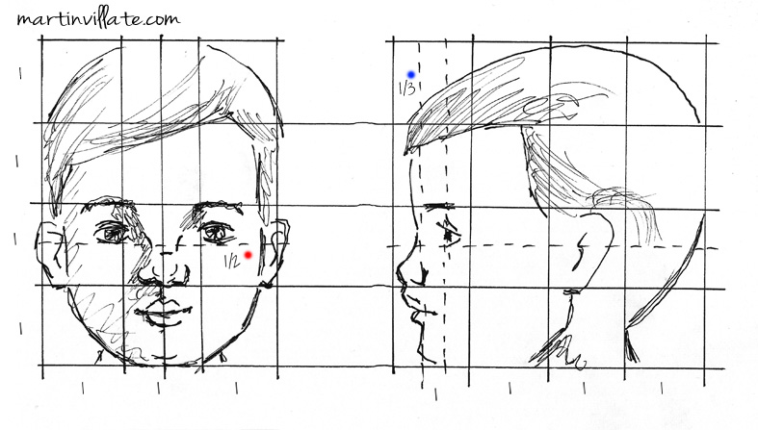
Como puedes ver el cráneo de un niño es mucho más grande en comparación con el de un adulto.
Estos tutoriales os pueden servir para ver cómo se empieza un dibujo de una cara
https://www.youtube.com/watch?v=qXf_WNQJzsM
https://www.youtube.com/watch?v=iMEBSQJYaAY
Si queréis podéis ver también
https://valero7.webnode.es/tecnicas/a14-retrato-dibujado-paso-apaso

Cuando ya conocemos las proporciones de la cabeza y el rostro es el momento de dibujarla

EJERCICIO 5
DEL 4 18 DE MAYO AL 1 DE JUNIO
AUTORRETRATO FRONTAL MIRÁNDOTE AL ESPEJO

En este ejercicio os vais a dibujar frente a un espejo, no lo hagáis de una foto. No es lo mismo, el proceso mental es muy diferente y por supuesto no aprenderás igual.
Sabemos que este ejercicio es difícil pero ya varéis, lo vais a disfrutar muchísimo
Estos son los pasos para hacer el trabajo:
- Este ejercicio se realizará en una lámina Din A4 en posición vertical. Si no tienes láminas realiza el trabajo en un folio.
- Traza un recuadro a 1cm de los bordes del papel y deja el recuadro a lápiz.
- El retrato tiene que ocupar toda la lámina
- Ahora comienza con el dibujo de la cabeza Puedes realizar el ejercicio a lápiz de grafito o con un color de madera marrón. Dibuja sin apretar, para que luego puedas borrar todas las líneas que sirven para encajar
- Empieza dibujando una especie de huevo u óvalo centrado.
- Traza una línea vertical para marcar el eje de simetría que hay en el rostro.
- Divide el óvalo en tres partes y media.
- Dibuja dentro de cada parte lo que corresponde.
- Dibuja el cuello y parte de los hombros, es como si fuera una foto dentro del recuadro que divida la hoja en dos partes iguales.
- Dibuja un poco más fuerte las líneas que conforman tu cara y borra todas las líneas de ayuda o referencia.
- Sombrea las partes más oscuras con el mismo lápiz con el que has realizado todo el ejercicio, el de grafito o el de color marrón.

¿HAS CONSEGUIDO CIERTO PARECIDO?
Este ejercicio se calificará como uno de los que se entregan en clase. Para que lo pueda calificar tienes que enviar una foto al contacto de la Weebly de tu profesor de dibujo.
POR FAVOR, NO OLVIDES PONER TU NOMBRE Y EL CURSO EN EL CORREO.
La fecha tope para mandarnos la foto es el viernes 1 de junio.

¡¡¡¡ÁNIMO, ESPERO RECONOCERTE EN EL DIBUJO!!!!!
Estos son algunos ejemplos:
